

**Алматы облысының ауыл шаруашылығы саласындағы мемлекеттік көрсетілетін қызмет регламенттерін бекіту туралы**

***Күшін жойған***

Алматы облысы әкімдігінің 2015 жылғы 15 қыркүйектегі № 413 қаулысы. Алматы облысы Әділет департаментінде 2015 жылы 16 қазанда № 3487 болып тіркелді. Күші жойылды - Алматы облысы әкімдігінің 2017 жылғы 12 шілдедегі № 287 қаулысымен

      Ескерту. Күші жойылды - Алматы облысы әкімдігінің 12.07.2017 № 287 қаулысымен (алғашқы ресми жарияланған күннен бастап қолданысқа енгізіледі).  
      "Мемлекеттік көрсетілетін қызметтер туралы" 2013 жылғы 15 сәуірдегі Қазақстан Республикасының Заңының 16 - бабының 1- тармағына және "Жеміс-жидек дақылдарының және жүзімнің көпжылдық көшеттерін отырғызу және өсіру (оның ішінде қалпына келтіру) шығындарының құнын субсидиялау" мемлекеттік көрсетілетін қызмет стандартын бекіту туралы" 2015 жылгы 28 сәуірдегі №4-1/379, "Тұқым шаруашылығын дамытуды субсидиялау" мемлекеттік көрсетілетін қызмет стандартын бекіту туралы" 2015 жылғы 6 мамырдағы № 4-2/419, "Ауыл шаруашылығы дақылдарын қорғалған топырақта өңдеп өсiру шығындарының құнын субсидиялау" мемлекеттік көрсетілетін қызмет стандартын бекіту туралы" 2015 жылғы 8 мамырдағы № 4-1/428 Қазақстан Республикасы Ауыл шаруашылығы министрі бұйрықтарына сәйкес, Алматы облысының әкімдігі **ҚАУЛЫ ЕТЕДІ:**   
      1. Қоса беріліп отырған:   
      1) "Жеміс-жидек дақылдарыныңжәне жүзімнің көпжылдық көшеттерін отырғызу және өсіру (оның ішінде қалпына келтіру) шығындарының құнын субсидиялау" мемлекеттік көрсетілетін қызмет регламенті;  
      2) "Тұқым шаруашылығын дамытуды субсидиялау" мемлекеттік көрсетілетін қызмет регламенті;  
      3) "Ауыл шаруашылығы дақылдарын қорғалған топырақта өңдеп өсiру шығындарының құнын субсидиялау" мемлекеттік көрсетілетін қызмет регламенттері бекітілсін.  
      2. Алматы облысы әкімдігінің 2014 жылғы 19 қыркүйектегі "Өсімдік шаруашылығы саласындағы мемлекеттік көрсетілетін қызметтер регламенттерін бекіту туралы" № 336 (нормативтік құқықтық актілерінің мемлекеттік тіркеу Тізілімінде 2014 жылғы 24 қазанда № 2887 тіркелген және 2014 жылғы 11 қарашадағы "Жетісу" мен "Огни Алатау" газеттерінің № 126 жарияланған) қаулысының күші жойылды деп танылсын.  
      3. "Алматы облысының ауыл шаруашылығы басқармасы" мемлекеттік мекемесінің басшысына осы қаулыны әділет органдарында мемлекеттік тіркелгеннен кейін ресми және мерзімді баспа басылымдарында, сондай-ақ Қазақстан Республикасының Үкіметі белгіленген интернет-ресурста және облыс әкімдігінің интернет-ресурсында жариялау жүктелсін.  
      4. Осы қаулының орындалуын бақылау облыс әкімінің орынбасары С. Бескемпіровке жүктелсін.   
      5. Осы қаулы әділет органдарында мемлекеттік тіркелген күннен бастап күшіне енеді және алғашқы ресми жарияланған күнінен кейін күнтізбелік он күн өткен соң қолданысқа енгізіледі.

|  |  |
| --- | --- |
| *Алматы облысының әкімі* | *А. Баталов* |

|  |  |
| --- | --- |
|  | Алматы облысы әкімдігінің 2015 жылғы "15" 09 № 413 қаулысымен бекітілген |

**"Жеміс-жидек дақылдары мен жүзімнің көпжылдық екпелерін отырғызу және өсіру (оның ішінде қалпына келтіру) шығындарының құнын субсидиялау" мемлекеттік көрсетілетін қызмет регламенті**

**1. Жалпы ережелер**

      1. **"Жеміс-жидек дақылдары мен жүзімнің көпжылдық екпелерін отырғызу және өсіру (оның ішінде қалпына келтіру) шығындарының құнын субсидиялау" м**емлекеттік көрсетілетін қызметті (бұдан әрі – мемлекеттік көрсетілетін қызмет) облыстың, аудандардың және облыстық маңызы бар қалалардың жергілікті атқарушы органдары (бұдан әрі – көрсетілетін қызметті беруші) көрсетеді.  
      Мемлекеттік көрсетілетін қызмет Қазақстан Республикасы Ауыл шаруашылығы министрі бұйрығымен 2015 жылы 28 ақпандағы №4-1/379 бекітілген **"Жеміс-жидек дақылдары мен жүзімнің көпжылдық екпелерін отырғызу және өсіру (оның ішінде қалпына келтіру) шығындарының құнын субсидиялау" мемлекеттік көрсетілетін қызмет стандарты негізінде (бұдан әрі** **- Стандарт),** сондай-ақ 2015 жылғы 27 ақпандағы № 4-1/168 Қазақстан Республикасы Ауыл шаруашылығы министрінің міндетін атқарушының бұйрығымен бекітілген "Жеміс-жидек дақылдарының және жүзімнің көпжылдық көшеттерін отырғызу және өсіру (оның ішінде қалпына келтіру) шығындарының құнын субсидиялау қағидаларын бекіту туралы" бұйрығының **негізінде** (бұдан әрі – Қағидалар) **көрсетіледі.**   
      2. Мемлекеттік қызмет көрсету нысаны: қағаз түрінде.  
      3. Мемлекеттік қызметті көрсету нәтижесі – көрсетілетін қызметті алушылардың банктік шоттарына тиесілі бюджеттік субсидияларды одан әрі аудару үшін аумақтық қазынашылық бөлімшесіне төлем ақы құжаттарын ұсыну.

**2. Мемлекеттік қызмет көрсету процесінде құрылымдық бөлімшелер (қызметкер) мен көрсетілетін қызметті берушінің іс-қимыл тәртібін сипаттау**

      4. Стандарттың 9-тармағына сәйкес көрсетілетін қызметті алушының құжаттар топтамасымен бірге жүгінуі, мемлекеттік қызмет көрсету бойынша рәсімді (іс-қимылды) бастауға негіздеме болып табылады.  
      5. Мемлекеттік қызмет көрсету процесінің құрамына кіретін әрбір рәсімнің (іс-қимылдың) мазмұны:  
      1) көрсетілетін қызметті берушінің кеңсе қызметкері Стандарттың 1-қосымшасына сәйкес құжатты тіркейді (он бес минуттан аспайды);  
      2) көрсетілетін қызметті берушінің орындаушысы үш жұмыс күні ішінде, көрсетілетін қызметті алушыдан ұсынылған құжаттардың талаптарына сәйкестігін қарастырады және аудан әкімінің шешімімен құрылған (облыстық маңызы бар қаланың) (әрі қарай әкім) ведомоствоаралық комиссияның (ары қароай ВАК) қарауына ұсынады.  
      Егер көрсетілетін қызметті алушы Қағидалардың талаптарына сәйкес келмейтін өтінім ұсынған жағдайда өтінім екі жұмыс күні ішінде қайтадан пысықтауға қайтарылады.   
      3) ведомствоаралық комиссия (бұдан әрі – ВАК) ұсынылған өтінімдерді қарайды және жергілікті жерге шығып, отырғызу және күтіп-баптау актілерін құрастырады.  
      Тиісті акті жасалған күннен бастап бір жұмыс күні ішінде субсидияны беру немесе оны беруден бас тарту туралы хаттамалық шешім қабылдайды. Комиссиямен субсидияны беру туралы шешім қабылданған жағдайда көрсетілетін қызметті берушінің орындаушысы өтінімді тиісті актінің көшірмесімен және Комиссияның хаттамалық шешімінің көшірмесімен бірге облыстық ауыл шаруашылығы басқармасына жолдайды, ал субсидияны беруден бас тартқан жағдайда көрсетілетін қызметті берушінің орындаушысы бас тарту себебін көрсете отырып бас тарту туралы жазбаша түрде көрсетілетін қызметті алушыға хабардар етеді.  
      4). Келесі рәсімді (іс-қимылды) орындауды бастауға негіздеме болатын мемлекеттік қызмет көрсету рәсімінің (іс-қимылдың) нәтижесі төлем ақы құжаттарын аумақтық қазынашылық бөлімшесіне жолдау болып табылады.

**3. Мемлекеттік қызмет көрсету процесінде құрылымдық бөлімшелер (қызметкерлер) мен көрсетілетін қызметті берушінің өзара іс-қимыл тәртібін сипаттау**

      6. Мемлекеттік қызмет көрсету процесіне қатысатын құрылымдық бөлімшелердің (қызметкерлердің) тізбесі:  
      1) көрсетілетін қызметті берушінің кеңсе қызметкері;  
      2) көрсетілетін қызметті берушінің орындаушысы;  
      3) ВАК;  
      4) көрсетілетін қызметті берушінің орындаушысы  
      7. Әрбір рәсімнің (іс-қимылдың) ұзақтығын көрсете отырып, құрылымдық бөлімшелер арасындағы өзара іс-қимылдың реттілігін сипаттау осы регламенттің "Мемлекеттік қызмет көрсетудің бизнес–процестерінің анықтамалығы" қосымшасында келтірілген.

|  |  |
| --- | --- |
|  | **"Жеміс-жидек дақылдары мен жүзімнің** **көпжылдық көшеттерін отырғызу және** **өсіру шығындарының құнын субсидиялау"** **мемлекеттік көрсетілетін қызмет** **регламентіне** **қосымша** |

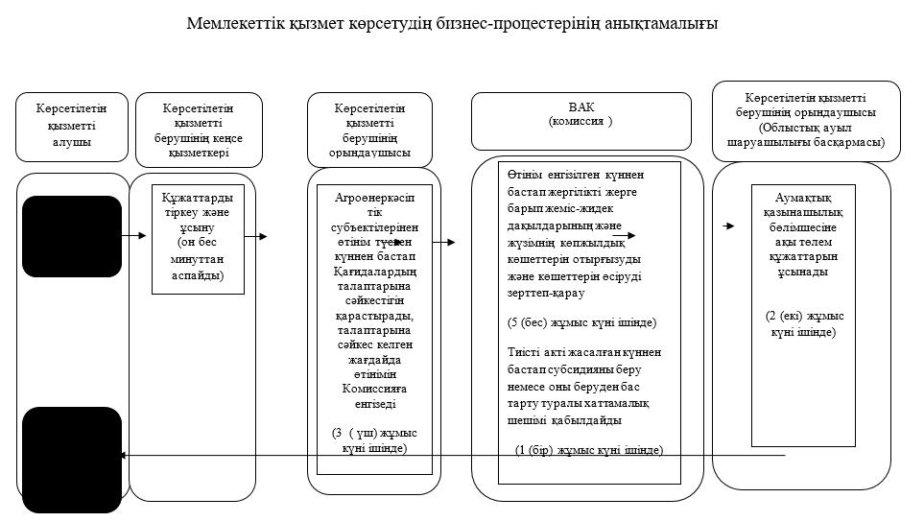

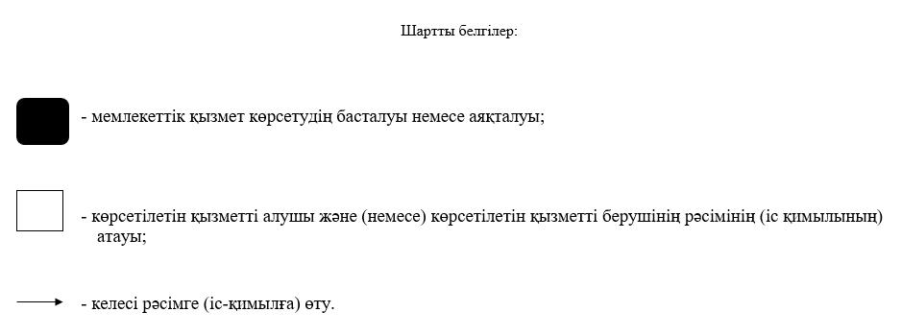

|  |  |
| --- | --- |
|  | Алматы облысы әкімдігінің 2015 жылғы "15" 09 № 413 қаулысымен бекітілген |

**"Тұқым шаруашылығын дамытуды субсидиялау" мемлекеттiк көрсетілетін қызмет регламенті**

**1. Жалпы ережелер**

      1. "Тұқым шаруашылығын дамытуды субсидиялау" мемлекеттік көрсетілетін қызметі (бұдан әрі – мемлекеттік көрсетілетін қызмет) облыстың, аудандардың және облыстық маңызы бар қалалардың жергілікті атқарушы органдары (бұдан әрі – көрсетілетін қызметті беруші) көрсетеді.  
      2. Мемлекеттік көрсетілетін қызмет Қазақстан Республикасы Ауыл шаруашылығы министрінің 2015 жылғы 6 мамырдағы № 4-2/419 "Тұқым шаруашылығын дамытуды субсидиялау" мемлекеттік көрсетілетін қызмет стандарты негізінде (бұдан әрі –Стандарт), сондай - ақ 2014 жылы 12 желтоқсандағы № 4-2/664 Қазақстан Республикасы Ауыл шаруашылығы министрінің бұйрығымен бекітілген "Тұқым шаруашылығын дамытуды субсидиялау қағидаларын бекіту туралы" бұйрығының **негізінде** (бұдан әрі – Қағидалар) **көрсетіледі.**   
      3. Мемлекеттік қызметті көрсету нысаны: қағаз түрінде.  
      4. Мемлекеттік қызметті көрсету нәтижесі – көрсетілетін қызметті алушының банктік шоттарына тиесілі бюджеттік субсидияны аудару үшін аумақтық қазынашылық бөлімшеге төлем шоттарының тізілімін (бұдан әрі – төлем шоттарының тізілімі) ұсыну.

**2. Мемлекеттік қызмет көрсету процесінде көрсетілетін қызметті берушінің құрылымдық бөлімшелерінің (қызметкерлерінің) іс-қимыл тәртібін сипаттау**

      5. "Тұқым шаруашылығын дамытуды субсидиялау" мемлекеттік көрсетілетін қызмет стандартын бекіту туралы" Қазақстан Республикасы Ауыл шаруашылығы министрінің 2015 жылғы 6 мамырдағы № 4-2/419 бұйрығымен бекітілген "Тұқым шаруашылығын дамытуды субсидиялау" мемлекеттік көрсетілетін қызмет Стандартының (бұдан әрі – Стандарт) 1, 2, 3, 4, 5 - қосымшаларына сәйкес нысан бойынша өтінім мемлекеттік қызмет көрсету жөніндегі рәсімді (іс-әрекетті) бастау үшін негіз болып табылады.  
      Құжаттар тізбесін қабылдау Стандарттың 9-тармағына сәйкес жүргізіледі.   
      6. Мемлекеттік қызмет көрсету үдерісінің құрамына кіретін әрбір рәсімнің (іс-әрекеттің) мазмұны, оларды орындаудың ұзақтығы:  
      1) Бөлімнің жауапты орындаушысы субсидиялар алуға құжаттар қабылдау мерзімін көрсете отырып, субсидиялау бағдарламасына қатысуға өтінімдер қабылдаудың басталғаны, Комиссияның жұмыс тәртібі туралы хабарландыруды аудан әкімдігінің интернет-ресурсында және жергілікті бұқаралық ақпарат құралдарында жариялауды қамтамасыз етеді;  
      2) ведомствоаралық комиссия 3 (үш) жұмыс күні ішінде құжаттарды қабылдау мерзімі аяқталғаннан кейін көрсетілетін қызметті алушылардың тізбесін қалыптастырады және оны ауданның әкіміне бекітуге жолдайды.  
      Нәтижесі – құжаттарды ауданның әкіміне бекітуге жолдау;  
      3) ауданның әкімі аудан бойынша тізбені және тізілімді алғаннан кейін 2 (екі) жұмыс күні ішінде бекітеді.  
      Нәтижесі – аудан бойынша тізбені және тізілімді бекіту;   
      4) Бөлімнің жауапты орындаушысы 3 (үш) жұмыс күні ішінде аудан бойынша тізбе және тізілім бекітілгеннен кейін Басқармаға ұсынады.  
      Нәтижесі –аудан бойынша тізбені және тізілімді Басқармаға ұсыну;  
      5) Басқарманың жауапты орындаушысы 10 (он) жұмыс күні ішінде құжаттар келіп түскен күннен бастап облыс бойынша жиынтық актілерді жасайды және бекітеді, мәліметтердің сәйкессіздігі немесе құжаттардың тиісінше рәсімделмеуі фактілерін анықтаған жағдайда субсидияларды төлеуге арналған жиынтық ведомостке қосудан бас тартады.  
      Нәтижесі– жиынтық актілерді жасау және бекіту немесе субсидияларды төлеуден бас тарту;  
      6) Басқарманың жауапты орындаушысы 10 (он) жұмыс күні ішінде жиынтық ведомості бекітілгеннен кейін төлемдер бойынша жеке қаржыландыру жоспарына сәйкес Аумақтық қазынашылық бөлімшесіне көрсетілетін қызметті алушының шотына тиесілі субсидияларды аудару үшін ақы төлеуге төлем құжаттарын береді.   
      Нәтижесі - Аумақтық қазынашылық бөліміне төлем құжаттарын беру.

**3. Мемлекеттік қызмет көрсету үдерісінде көрсетілетін қызметті берушінің құрылымдық бөлімшелерінің (қызметкерлерінің) өзара іс-әрекетінің тәртібін сипаттау**

      7. Мемлекеттік көрсетілетін қызмет көрсету үдерісіне қатысатын көрсетілетін қызметті берушінің құрылымдық бөлімшелерінің (қызметкерлерінің) тізбесі:  
      1) Бөлімнің жауапты орындаушысы;  
      2) ведомствоаралық комиссия;  
      3) аудан әкімі;  
      4) Басқарманың жауапты орындаушысы.  
      8. Әрбір рәсiмнің (іс-әрекеттің) ұзақтығын көрсете отырып, әрбір рәсімнің (іс-әрекеттің) өту реттілігін сипаттау:  
      1) Бөлімнің жауапты орындаушысы субсидиялар алуға құжаттар қабылдау мерзімін көрсете отырып, субсидиялау бағдарламасына қатысуға өтінімдер қабылдаудың басталғаны, Комиссияның жұмыс тәртібі туралы хабарландыруды аудан әкімдігінің интернет-ресурсында және жергілікті бұқаралық ақпарат құралдарында жариялауды қамтамасыз етеді;  
      2) ведомствоаралық комиссия 3 (үш) жұмыс күні ішінде құжаттарды қабылдау мерзімі аяқталғаннан кейін көрсетілетін қызметті алушылардың тізбесін қалыптастырады және оны ауданның әкіміне бекітуге жолдайды;  
      3) ауданның әкімі аудан бойынша тізбені және тізілімді алғаннан кейін 2 (екі) жұмыс күні ішінде бекітеді;  
      4) Бөлімнің жауапты орындаушысы 3 (үш) жұмыс күні ішінде аудан бойынша тізбе және тізілім бекітілгеннен кейін Басқармаға ұсынады;  
      5) Басқарманың жауапты орындаушысы 10 (он) жұмыс күні ішінде құжаттар келіп түскен күннен бастап облыс бойынша жиынтық актілерді жасайды және бекітеді, мәліметтердің сәйкессіздігі немесе құжаттардың тиісінше рәсімделмеуі фактілерін анықтаған жағдайда субсидияларды төлеуге арналған жиынтық ведомостке қосудан бас тартады;  
      6) Басқарманың жауапты орындаушысы 10 (он) жұмыс күні ішіндежиынтық ведомості бекітілгеннен кейін төлемдер бойынша жеке қаржыландыру жоспарына сәйкес Аумақтық қазынашылық бөлімшесіне көрсетілетін қызметті алушының шотына тиесілі субсидияларды аудару үшін ақы төлеуге төлем құжаттарын береді.  
      9. Мемлекеттік қызмет көрсету үдерісінде рәсімдердің (іс-әрекеттердің) реттілігін, көрсетілетін қызметті берушінің құрылымдық бөлімшелерінің (қызметкерлерінің) өзара іс-әрекеттерінің толық сипаттамасы мемлекеттік қызмет көрсетудің бизнес-үдерістерінің анықтамалығына сәйкес осы регламенттің қосымшасында көрсетіледі.  
      Мемлекеттік қызмет көрсетудің бизнес-үдерістерінің анықтамалығы, көрсетілетін қызметті берушінің интернет- ресурсында орналастырылады.

|  |  |
| --- | --- |
|  | "Тұқым шаруашылығын дамытуды субсидиялау" мемлекеттік көрсетілетін қызмет регламентіне қосымша |

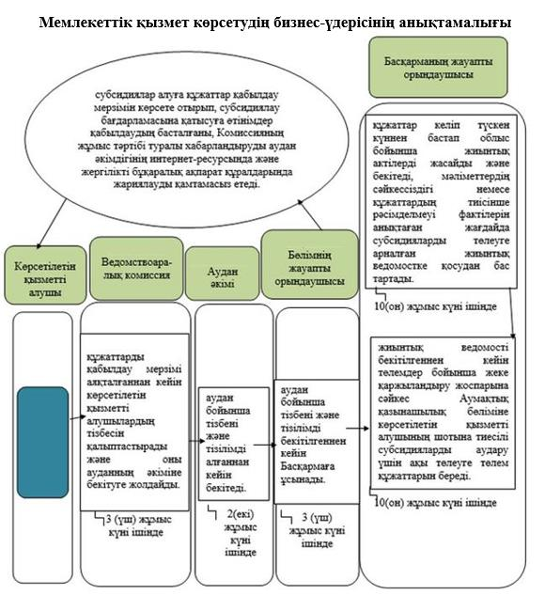

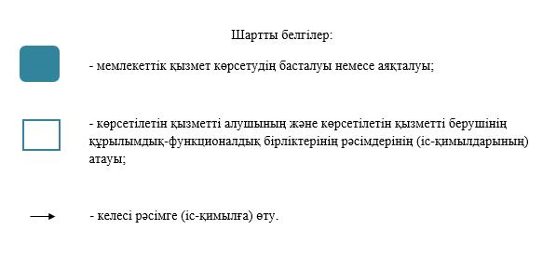

|  |  |
| --- | --- |
|  | Алматы облысы әкімдігінің 2015 жылғы "15" 09 № 413 қаулысымен бекітілген |

**"Ауыл шаруашылығы дақылдарын қорғалған топырақта өңдеп өсiру шығындарының құнын субсидиялау" мемлекеттік көрсетілетін қызмет регламенті**

**1. Жалпы ережелер**

      1. "Ауыл шаруашылығы дақылдарын қорғалған топырақта өңдеп өсiру шығындарының құнын субсидиялау**" мемлекеттік көрсетілетін қызмет (**бұдан әрі – мемлекеттік көрсетілетін қызмет) облыстың, ауданның және облыстық маңызы бар қаланың жергілікті атқарушы органдарымен (бұдан әрі – көрсетілетін қызметті беруші) көрсетіледі.  
      Мемлекеттік көрсетілетін қызмет Қазақстан Республикасы Ауыл шаруашылығы министрі 2015 жылғы 8 мамырдағы № 4-1/428 бұйрығымен бекітілген **"**Ауыл шаруашылығы дақылдарын қорғалған топырақта өңдеп өсiру шығындарының құнын субсидиялау**" мемлекеттік көрсетілетін қызмет стандартының** негізінде **(бұдан әрі** **- Стандарт),** сондай-ақ Қазақстан Республикасы Үкіметінің 2014 жылы 29 мамырдағы № 575 қаулысымен бекітілген "Басым дақылдар өндiрудi субсидиялау арқылы өсiмдiк шаруашылығы өнiмiнiң шығымдылығы мен сапасын арттыруды, жанар-жағармай материалдарының және көктемгi егiс пен егiн жинау жұмыстарын жүргiзу үшін қажеттi басқа да тауарлық-материалдық құндылықтардың құнын және ауылшаруашылық дақылдарын қорғалған топырақта өңдеп өсіру шығындарын субсидиялау қағидалары" негізінде (бұдан әрі – Қағидалар) көрсетіледі.  
      2. Мемлекеттік қызмет көрсету нысаны: қағаз түрінде.  
      3. Мемлекеттік қызметті көрсету нәтижесі – көрсетілетін қызметті алушылардың банктік шоттарына тиесілі бюджеттік субсидияларды одан әрі аудару үшін аумақтық қазынашылық бөлімшеге төлем шоттарының тізілімін (бұдан әрі – тізілім) ұсыну.

**2. Мемлекеттік қызмет көрсету процесінде құрылымдық бөлімшелер (қызметкер) мен көрсетілетін қызметті берушінің іс-қимыл тәртібін сипаттау**

      4. Көрсетілетін қызметті алушының Стандарттың 9-тармағына сәйкес құжаттар топтамасымен бірге жүгінуі, мемлекеттік қызмет көрсету бойынша рәсімді (іс-қимылды) бастауға негіздеме болып табылады.  
      5. Мемлекеттік қызмет көрсету процесінің құрамына кіретін әрбір рәсімнің (іс-қимылдың) мазмұны:  
      1) көрсетілетін қызметті берушінің кеңсе қызметкері құжаттарды тіркейді және көрсетілетін қызметті берушінің басшысына ұсынады (он бес минуттан аспайды);  
      2) көрсетілетін қызметті берушінің басшысы құжаттарды қарайды және орындаушыға жолдайды (он бес минуттан аспайды);  
      3) орындаушы құжаттарды қарайды және ауыл шаруашылығы тауарын өндірушілерінің субсидиялар алуға өтінімдерді және жергілікті бюджеттен субсидиялауға жататын ауыл шаруашылығы басым дақылдарының түрлеріне және ауыл шаруашылығы тауарын өндірушілерінің егіс алаңдарының мөлшері ескеріле отырып, нормалары бойынша субсидиялар сомаларын бекіту бойынша ұсыныстар енгізу үшін аудан (облыстық маңызы бар қала) әкімінің (бұдан әрі – әкім) шешімімен құрылатын ведомствоаралық комиссияға (бұдан әрі – ВАК) қарау үшін жолдайды (екі жұмыс күннен аспайды);  
      4) ВАК ұсынылған өтінімдерді қарайды және көрсетілетін қызметті алушылар тізімін әкімге бекітуге жолдайды (екі жұмыс күннен аспайды);  
       5) әкім көрсетілетін қызметті алушылар тізімін бекітеді және көрсетілетін қызметті берушіге жолдайды (екі жұмыс күннен аспайды);  
       6) көрсетілетін қызметті берушінің орындаушысы көрсетілетін қызметті алушыларды қабылданған шешім туралы жазбаша түрде хабардар етеді (үш жұмыс күннен аспайды);  
       7) көрсетілетін қызметті берушінің орындаушысы құжаттарды және көрсетілетін қызметті алушылардың жиынтық тізілімін тексереді (екі жұмыс күннен аспайды);  
      8) көрсетілетін қызметті беруші тізімдеме қалыптастырады және тізілімді аумақтық қазынашылық бөлімшесіне жолдайды (бес жұмыс күннен аспайды).  
      Мемлекеттік қызмет көрсету процесінің құрамына кіретін әрбір рәсімді (іс-қимылды) орындаудың ұзақтығы Қағидаларға және Стандарттың 4- тармағына сәйкес.  
      6. Келесі рәсімді (іс-қимылды) орындауды бастауға негіздеме болатын мемлекеттік қызмет көрсету рәсімінің (іс-қимылдың) нәтижесі тізімді аумақтық қазынашылық бөлімшесіне жолдау.

**3. Мемлекеттік қызмет көрсету процесінде құрылымдық бөлімшелер (қызметкерлер) мен көрсетілетін қызметті берушінің өзара іс-қимыл тәртібін сипаттау**

      7. Мемлекеттік қызмет көрсету процесіне қатысатын құрылымдық бөлімшелердің (қызметкерлердің) тізбесі:  
      1) көрсетілетін қызметті берушінің кеңсе қызметкері;  
      2) көрсетілетін қызметті берушінің басшысы;   
      3) көрсетілетін қызметті берушінің орындаушысы;   
      4) ВАК;  
      5) аудан (облыстық маңызы бар қала) әкімі.  
      8. Әрбір рәсімнің (іс-қимылдың) ұзақтығын көрсете отырып, құрылымдық бөлімшелер арасындағы өзара іс-қимылдың реттілігін сипаттау осы регламенттің қосымшасы "Мемлекеттік қызмет көрсетудің бизнес – процестерінің анықтамалығында" келтірілген.

|  |  |
| --- | --- |
|  |  |
|  | "Ауыл шаруашылығы дақылдарын қорғалған топырақта өңдеп өсiру шығындарының құнын субсидиялау**" мемлекеттік көрсетілетін қызмет регламентіне** **қосымша** |

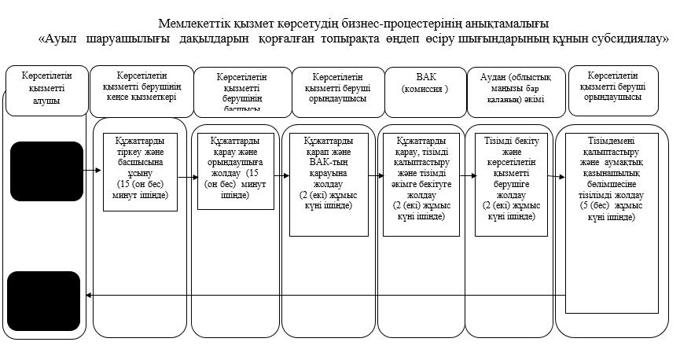

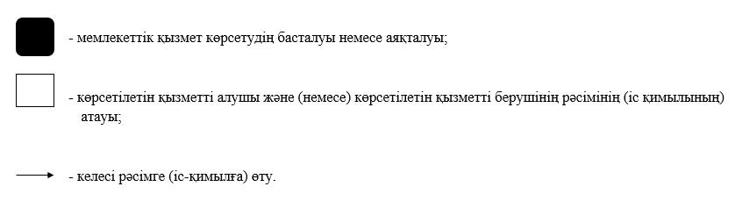

© 2012. Қазақстан Республикасы Әділет министрлігінің «Қазақстан Республикасының Заңнама және құқықтық ақпарат институты» ШЖҚ РМК